**Proyecto Práctico**

**Planteamiento**

Con este proyecto se busca automatizar el proceso de creación y observación del plan de clases, parar lograr esto; se proporcionará a los profesores una pagina en la cual podrán:

* Crear un plan de clases mediante el uso de una herramienta amigable; de esta forma todos los planes que sean realizados en la misma serán iguales, esto beneficia la corrección de los mismos.
* Una vez creado el plan de clases; este se podrá bajar en PDF si así se desea, el plan se publicará en una aplicación móvil, esta será el medio de comunicación entre los cambios y las notas de las evaluaciones registradas en el plan con el alumno.
* Para el monitoreo del plan de evaluación habrá uso de una hoja de reporte que se llenará en la misma pagina en la cual se realizo el plan de clases.

Para el estudiante se proporcionará una aplicación móvil en la cual podrá:

* Visualizar el plan de clases que el profesor creo para la materia, así como ver las notas que el profesor actualice de la evaluación.

Algunas de las Entidades que requieran principal atención acá:

* Carrera
* Usuario
* Asignaturas
* Competencias
* Criterio
* Temas
* Subtemas
* Actividades
* Evaluaciones
* Semanas
* Periodo/ semestre
* Asistencia
* Notas

Algunas de las principales consultas que se requiere responda el sistema serán las siguientes:

* ¿Qué?
  + Crear un plan de clases
  + Visualizar el plan de clases creado tanto estudiantes como alumnos
  + Tomar la asistencia de ser necesario
  + Generar un reporte del seguimiento de la materia
  + Agregar notas después de la realización de una evaluación
* ¿Quiénes?
  + Profesor
  + Alumno
* ¿Cómo?
  + Para crear lo plan de clases de proporcionará una interfaz amigable de modo que todos los planes que sean creados sigan un mismo formato.
  + Una vez este creado el profesor tendrá podrá ver su plan, ya sea para editar la fecha de las evaluaciones, cambiar la evaluación o agregar las notas de las actividades evaluadas
  + Para visualizar el plan de clases los estudiantes tendrán una aplicación móvil donde verán el plan y las notas que el profesor pagará.
  + Los reportes tendrán su propia interfaz para manejarse y podrán descargarse, así como los planes creados, de esa misma forma podrá ser impresa la lista para tomar la asistencia.

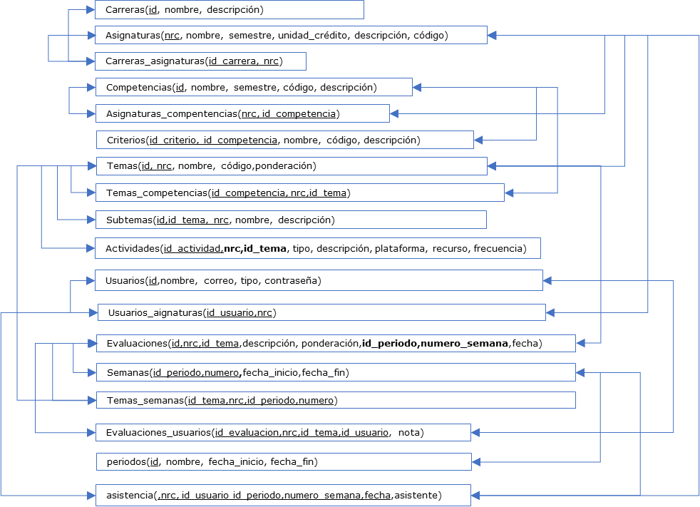**Diseño Lógico y Físico de la Base de Datos**

**Diccionario de Datos**

|  |  |  |  |  |  |  |
| --- | --- | --- | --- | --- | --- | --- |
| Nombre de la tabla | | |  | Carrera | |  |
|  |  | |  | |  | |
| Atributo | Dominio | | Obligatorio(si/no) | | Validación / restricción | |
| Id | Cadena | | si | | Debe ser único | |
| Nombre | Cadena | | si | | Debe ser único | |
| Descripción | Cadena | | si | |  | |
| Clave primaria | |  |  | |  | |
| Id | | | | | | |

|  |  |  |  |  |  |  |
| --- | --- | --- | --- | --- | --- | --- |
| Nombre de la tabla | | |  | Usuario | |  |
|  |  | |  | |  | |
| Atributo | Dominio | | Obligatorio(si/no) | | Validación / restricción | |
| Id | Cadena | | si | | Debe ser único | |
| Nombre | Cadena | | si | |  | |
| Correo | Cadena | | si | | Debe ser único | |
| Contraseña | Cadena | | si | |  | |
| Tipo | Cadena | | si | | Valores de dominio:  profesor / estudiante | |
| CreatedAt | Fecha | | si | |  | |
| Clave primaria | |  |  | |  | |
| Id | | | | | | |

|  |  |  |  |  |  |  |
| --- | --- | --- | --- | --- | --- | --- |
| Nombre de la tabla | | |  | Asignatura | |  |
|  |  | |  | |  | |
| Atributo | Dominio | | Obligatorio(si/no) | | Validación / restricción | |
| NRC | Cadena | | si | | Deber ser único | |
| Nombre | Cadena | | si | | Debe ser único | |
| Semestre | Entero | | si | | Debe ser único | |
| Unidad de crédito | Entero | | si | |  | |
| Descripción | Cadena | | si | |  | |
| Código | Cadena | | si | | Debe ser único | |
| Clave primaria | |  |  | |  | |
| NRC | | | | | | |

|  |  |  |  |  |  |  |
| --- | --- | --- | --- | --- | --- | --- |
| Nombre de la tabla | | |  | usuarios_asignaturas | |  |
|  |  | |  | |  | |
| Atributo | Dominio | | Obligatorio(si/no) | | Validación / restricción | |
| Id_usuario | Cadena | | si | |  | |
| NRC | Cadena | | si | |  | |
|  |  | |  | |  | |
| Clave primaria | |  |  | |  | |
| Id_usuario + NRC | | | | | | |
| Claves foráneas | |  |  | |  | |
| Id_usuario, NRC \ Update : C; Delete: R; | | | | | | |

|  |  |  |  |  |  |  |
| --- | --- | --- | --- | --- | --- | --- |
| Nombre de la tabla | | |  | carreras_asignaturas | |  |
|  |  | |  | |  | |
| Atributo | Dominio | | Obligatorio(si/no) | | Validación / restricción | |
| Id_carrera | Cadena | | si | |  | |
| NRC | Cadena | | si | |  | |
|  |  | |  | |  | |
| Clave primaria | |  |  | |  | |
| Id_carrera + NRC | | | | | | |
| Claves foráneas | |  |  | |  | |
| Id_carrera, NRC\ Update : C; Delete: R; | | | | | | |

|  |  |  |  |  |  |  |
| --- | --- | --- | --- | --- | --- | --- |
| Nombre de la tabla | | |  | Competencia | |  |
|  |  | |  | |  | |
| Atributo | Dominio | | Obligatorio(si/no) | | Validación / restricción | |
| Id | Cadena | | si | | Debe ser único | |
| Código | Cadena | | si | | Debe ser único | |
| Nombre | Cadena | | si | |  | |
| Descripción | Cadena | | si | |  | |
|  |  | |  | |  | |
| Clave primaria | |  |  | |  | |
| Id | | | | | | |

|  |  |  |  |  |  |  |
| --- | --- | --- | --- | --- | --- | --- |
| Nombre de la tabla | | |  | asignaturas_competencias | |  |
|  |  | |  | |  | |
| Atributo | Dominio | | Obligatorio(si/no) | | Validación / restricción | |
| NRC | Cadena | | si | |  | |
| Id_competencia | Cadena | | si | |  | |
|  |  | |  | |  | |
| Clave primaria | |  |  | |  | |
| NRC + Id_competenci | | | | | | |
| Claves foráneas | |  |  | |  | |
| NRC, Id_compentencia\ Update : C; Delete: R; | | | | | | |
|  | | | | | | |

|  |  |  |  |  |  |  |
| --- | --- | --- | --- | --- | --- | --- |
| Nombre de la tabla | | |  | Criterio | |  |
|  |  | |  | |  | |
| Atributo | Dominio | | Obligatorio(si/no) | | Validación / restricción | |
| Id_competencia | Cadena | | si | |  | |
| Id_criterio | Cadena | | si | |  | |
| Código | Cadena | | si | | Debe ser único | |
| Descripción | Cadena | | si | |  | |
| Clave primaria | |  |  | |  | |
| Id_competencia + id_criterio | | | | | | |
| Claves foráneas | |  |  | |  | |
| Id_criterio \ Update : C; Delete: R; | | | | | | |

|  |  |  |  |  |  |  |
| --- | --- | --- | --- | --- | --- | --- |
| Nombre de la tabla | | |  | Tema | |  |
|  |  | |  | |  | |
| Atributo | Dominio | | Obligatorio(si/no) | | Validación / restricción | |
| NRC | Cadena | | si | |  | |
| Id_tema | Cadena | | si | |  | |
| Nombre | Cadena | | si | | Debe ser único | |
| Descripción | Cadena | | si | |  | |
| Ponderación | Entero (Porcentaje) | | si | | La suma de los porcentajes debe ser 100% que será igual a 20 puntos | |
|  |  | |  | |  | |
| Clave primaria | |  |  | |  | |
| NRC + Id_tema | | | | | | |
| Claves foráneas | |  |  | |  | |
| NRC \ Update : C; Delete: R; | | | | | | |

|  |  |  |  |  |  |  |
| --- | --- | --- | --- | --- | --- | --- |
| Nombre de la tabla | | |  | Subtema | |  |
|  |  | |  | |  | |
| Atributo | Dominio | | Obligatorio(si/no) | | Validación / restricción | |
| NRC | Cadena | | si | |  | |
| Id_tema | Cadena | | si | |  | |
| Id_Subtema | Cadena | | si | |  | |
| Nombre | Cadena | | si | | Debe ser único | |
| Descripción | Cadena | | si | |  | |
| Clave primaria | |  |  | |  | |
| NRC + Id_tema + id_Subtema | | | | | | |
| Claves foráneas | |  |  | |  | |
| NRC, Id_tema \ Update : C; Delete: R; | | | | | | |

|  |  |  |  |  |  |  |
| --- | --- | --- | --- | --- | --- | --- |
| Nombre de la tabla | | |  | temas_compentencias | |  |
|  |  | |  | |  | |
| Atributo | Dominio | | Obligatorio(si/no) | | Validación / restricción | |
| NRC | Cadena | | si | |  | |
| Id_tema | Cadena | | si | |  | |
| Id_competencia | Cadena | | si | |  | |
| Clave primaria | |  |  | |  | |
| NRC+ Id_tema + id_competencia | | | | | | |
| Claves foráneas | |  |  | |  | |
| NRC, Id_tema , id_competencia \ Update : C; Delete: R; | | | | | | |

|  |  |  |  |  |  |  |
| --- | --- | --- | --- | --- | --- | --- |
| Nombre de la tabla | | |  | Actividad | |  |
|  |  | |  | |  | |
| Atributo | Dominio | | Obligatorio(si/no) | | Validación / restricción | |
| NRC | Cadena | | si | |  | |
| Id_tema | Cadena | | si | |  | |
| Id_actividad | Cadena | | si | |  | |
| Descripción | Cadena | | si | |  | |
| Plataforma | Cadena | | si | |  | |
| Recurso | Cadena | | si | |  | |
| Frecuencia | Cadena | | si | |  | |
| Clave primaria | |  |  | |  | |
| NRC + Id_tema + id_ actividad | | | | | | |
| Claves foráneas | |  |  | |  | |
| NRC, Id_tema \ Update : C; Delete: R; | | | | | | |

|  |  |  |  |  |  |  |
| --- | --- | --- | --- | --- | --- | --- |
| Nombre de la tabla | | |  | Evaluacion | |  |
|  |  | |  | |  | |
| Atributo | Dominio | | Obligatorio(si/no) | | Validación / restricción | |
| NRC | Cadena | | si | |  | |
| Id_tema | Cadena | | si | |  | |
| Id_evaluacion | Cadena | | si | |  | |
| Id_semana | Cadena | | si | |  | |
| Descripción | Cadena | | si | |  | |
| Ponderación | Entero (porcentaje) | | si | | La sumatoria de las evaluaciones debe ser igual a la ponderación asignada para el tema | |
| Fecha | DATE | | si | | Fecha este dentro de las fechas de la semana | |
| Clave primaria | |  |  | |  | |
| NRC+Id_tema + Id_evaluacion + id_semana | | | | | | |
| Claves foráneas | |  |  | |  | |
| NRC, Id_tema, id_semana \ Update : C; Delete: R; | | | | | | |

|  |  |  |  |  |  |  |
| --- | --- | --- | --- | --- | --- | --- |
| Nombre de la tabla | | |  | Semana | |  |
|  |  | |  | |  | |
| Atributo | Dominio | | Obligatorio(si/no) | | Validación / restricción | |
| Contador | Entero | | si | |  | |
| Id_periodo | Cadena | | si | |  | |
| Fecha inicio | DATE | | si | | Menor a Fecha Final | |
| Fecha fin | DATE | | si | |  | |
| Clave primaria | |  |  | |  | |
| Contador + id_periodo | | | | | | |
| Claves foráneas | | | | | | |
| Id_periodo Update : C; Delete: R; | | | | | | |

|  |  |  |  |  |  |  |
| --- | --- | --- | --- | --- | --- | --- |
| Nombre de la tabla | | |  | temas_semanas | |  |
|  |  | |  | |  | |
| Atributo | Dominio | | Obligatorio(si/no) | | Validación / restricción | |
| NRC | Cadena | | si | |  | |
| Id_tema | Cadena | | si | |  | |
| Id_periodo | Cadena | | si | |  | |
| Id_semana | Entero | | si | |  | |
|  |  | |  | |  | |
| Clave primaria | |  |  | |  | |
| NRC+Id_tema + Id_periodo + id_semana | | | | | | |
| Claves foráneas | |  |  | |  | |
| NRC, Id_tema, id_semana,id_periodo \ Update : C; Delete: R; | | | | | | |

|  |  |  |  |  |  |  |
| --- | --- | --- | --- | --- | --- | --- |
| Nombre de la tabla | | |  | Periodo/semestre | |  |
|  |  | |  | |  | |
| Atributo | Dominio | | Obligatorio(si/no) | | Validación / restricción | |
| Id | Cadena | | si | | Debe ser único | |
| Nombre/codigo | Cadena | | si | | Debe ser único | |
| Fecha inicio | DATE | | si | | Menor a Fecha Final | |
| Fecha fin | DATE | | si | |  | |
|  |  | |  | |  | |
| Clave primaria | |  |  | |  | |
| Id | | | | | | |

|  |  |  |  |  |  |  |
| --- | --- | --- | --- | --- | --- | --- |
| Nombre de la tabla | | |  | Asistencia | |  |
|  |  | |  | |  | |
| Atributo | Dominio | | Obligatorio(si/no) | | Validación / restricción | |
| Id_usuario | Cadena | | si | |  | |
| NRC | Cadena | | si | |  | |
| Id_periodo | Cadena | | si | |  | |
| Numero_semana | Entero | | si | |  | |
| Fecha | DATE | | si | |  | |
| Asistente | Entero pequeño | |  | | [0-1] | |
| Clave primaria | |  |  | |  | |
| Id_usuario + NRC + Id_periodo + Numero_Semana + Fecha | | | | | | |
| Claves foráneas | | | | | | |
| Id_usuario, NRC, Id_periodo, Numero_Semana / Update : C; Delete: R; | | | | | | |

|  |  |  |  |  |  |  |
| --- | --- | --- | --- | --- | --- | --- |
| Nombre de la tabla | | |  | Evaluaciones_usuarios | |  |
|  |  | |  | |  | |
| Atributo | Dominio | | Obligatorio(si/no) | | Validación / restricción | |
| Id_evaluacion | Cadena | | si | |  | |
| NRC | Cadena | | si | |  | |
| Id_tema | Cadena | | si | |  | |
| Id_usuario | Canea | | si | |  | |
| Nota | Entero | |  | | [0-20] | |
| Clave primaria | |  |  | |  | |
| Id_evluacion + NRC + Id_tema + Id_usuario | | | | | | |
| Claves foráneas | | | | | | |
| Id_evluacion + NRC + Id_tema + Id_usuario / Update : C; Delete: R; | | | | | | |